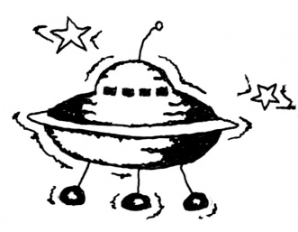
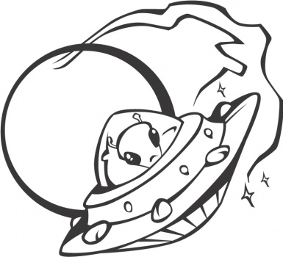
Vježba
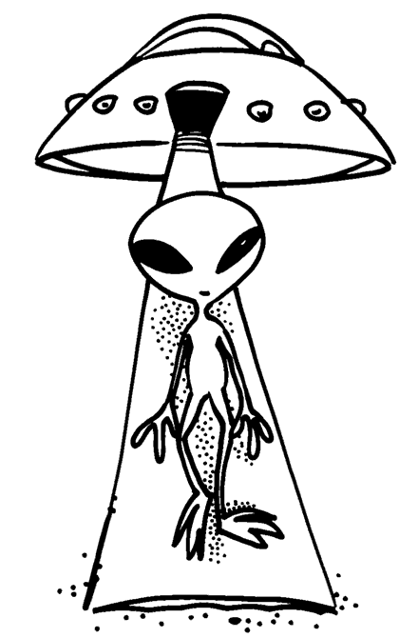
1. 94 264 83 452 75 246 56 354
+ 83 432 + 65 284 + 63 421 + 82 234
^{V}
^{I}

2. 56 357 95 823 13 587 78 768 4 675
- 42 794 - 42 371 - 4 867 - 15 349 - 347
^{S}
^{E}

3. 354 648 628 548 824 563 480 305 999 627
+ 289 521 + 298 491 - 578 697 - 395 828 - 35 227
^{R}
^{M}

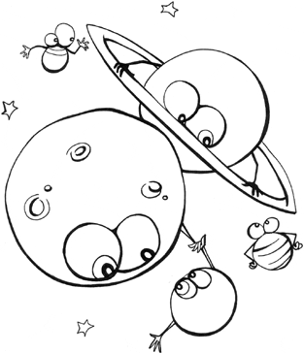
4. Razliku brojeva 974 568 i 547 286 umanji za 324 873.

5. Od broja 744 326 oduzmi zbroj brojeva 358 849 i 16 785.

6. Na jednom dalekom planetu Ob živi 56 783 svemiraca. Blizu tog planeta je i planet Ar na kojem živi 2 984 svemiraca više nego na planetu Ob, a na planetu Em živi 1 805 svemiraca manje nego na planetu Ar. Koliko sveukupno svemiraca živi na planetima Ob, Ar i Em?
R: O:

53 452 | 177 696 | 63 419 | 964 400 | 138 588 | 644 169
Kada rješiš zadatke kraj kojih je kućica, upiši slova iz kućica ispod odgovarajućih brojeva.

7. Na planetu Araks svemirci kao novac koriste kristaliće različitih boja. Svemirac Voro dugo je štedio. Kad je Voro otvorio svoju kasicu u njoj je imao 2 783 plavih kristalića, te crvenih kristalića za 34 502 više nego plavih. Imao je i žute kristaliće kojih je bilo 12 004 manje nego crvenih. Koliko je Voro imao sveukupno kristalića u kasici?
R: O:

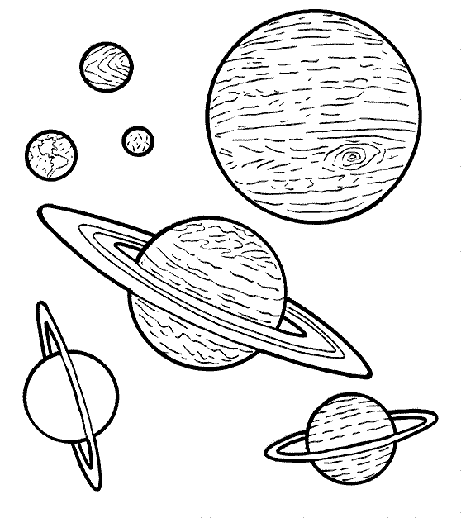
Izmisli i ti imena svojih planeta te ih oboji.

